ACO Verbund-Reinigungsr. GM-X DN70x500/ versenkter RÖ

ACO Haustechnik

Eigenschaften

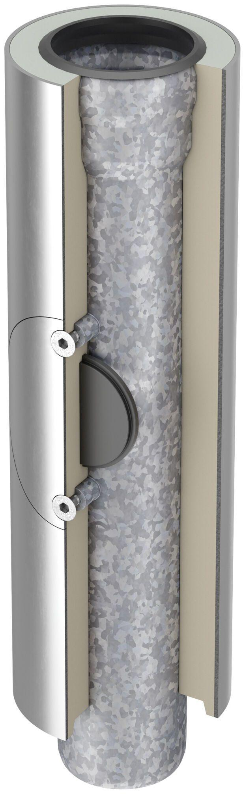

GTIN:

8590830701434

HAN:

0174.46.34